目录
第一章 编制依据 4
第二章 工程概况 5
第三章 施工准备 7
第1节 技术准备 7
第2节 专业施工队伍准备 8
第3节 材料准备 10
第4节 设备准备 10
第5节 场地准备 10
第四章 装修工程施工部署 11
第1节 装修工程的施工目标 11
第2节 装修工程施工的总原则 11
第3节 装修工程施工程序 12
第4节 装修工程交叉施工的控制措施 12
第5节 施工工序安排 14
第五章 主要施工方法 14
第1节 室内工程 14
第2节 保温工程 32
第3节 地面工程 36
第4节 屋面工程施工顺序流程 41
第六章 质量保证措施 63
第1节 建立质量保证体系 63
第2节 严格执行质量标准 64
第3节 项目的质量监督 64
第4节 严格执行监理制度 64
第5节 严格执行样板间制度 65
第6节 做好原材料、成品、半成品的质量控制 65
第7节 加强施工过程的质量控制 66
第8节 加强交叉作业的组织管理 66
第七章 安全、文明施工及环保工程 67
第1节 建立安全生产保证体系 67
第2节 强化安全生产制度 67
第3节 安全生产保证措施 68
第4节 安全生产措施标准 69
第5节 施工现场的材料管理 71
第6节 现场文明施工、环境保护 72
第7节 现场消防管理 72
第八章 雨期施工措施 73

编制依据
序号 | 名称 | 编号
1 | 《建筑分项工程施工工艺标准》（第二版）
2 | 《建筑施工手册》（第三版）
3 | 《屋面工程质量验收规范》 | （GB50207-2002）
4 | 《建筑地面工程施工质量验收规范》 | （GB50209-2002）
5 | 《建筑装饰装修工程质量验收规范》 | （GB50210-2001）
6 | 《民用建筑工程室内环境污染控制规范》 | （GB50325-2001）
7 | 《建筑安装分项工程施工工艺规程》 | （DBJ01-26-96）
8 | 《建筑安装工程质量检验评定统一标准》 | （GBJ300-88）
9 | 《建筑工程施工质量验收统一标准》 | （GB50300-2001）
10 | 《建筑施工安全检查评分标准》 | （JGJ59-99）
11 | 施工组织设计
12 | 5 号、6 号、7 号楼设计图纸、洽商、设计变更
13 | 标准图集 | 88J 全套
14 | 标准图集 | 00SJ202（一）

序号 | 内容 |  | 5 号楼 | 6 号楼 | 7 号楼
1 | 建筑面积（） |  | 10168 | 21998 | 18167
2 | 层数 |  | 地下一层、地上七层 | 地下二层、地上七层 | 地下一层、地上九层
3 | 层高  (m) |  | 设备层（2.700）  标准层（2.800） | 地下二层（3.400）  设备夹层（2.200）  标准层（2.800） | 设备层（2.700）  标准层（2.900）
4 | 高度  (m) | 基底  标高 | -3.170 | -10.600 | -3.280
4 | 高度  (m) | 基坑  深度 | -3.330 | -10.760 | -3.440

工程概况
 |  | 檐口  高度 | 19.2 | 19 | 27.7
 |  | 建筑  高度 | 21.515 | 21.515 | 29.5
5 | 屋面防水 |  | 上人屋面防水层采用2 层1.2mm 厚氯化聚乙烯防水卷材；坡屋面防水层采用2 层复合型SBS 防水卷材
6 | 卫生间防水 |  | 采用大于1.2 mm 厚聚氨酯防水涂膜
7 | 屋面保温 |  | 采用1 层80mm 厚舒泰龙挤塑聚苯乙烯保温板，××提供的粘结材料
8 | 外墙外保温 |  | 东西两侧采用60mm 厚欧文斯科宁挤塑板，南北两侧采用80mm 厚欧  文斯科宁挤塑板
9 | 外墙内保温 |  | 楼梯间采用20mm 厚FGC（有机硅）复合隔热保温材料（分户墙为10mm  厚）
10 | 楼地面工程 |  | 所有卫生间地面标高应比相邻房间及走廊低20 mm，找1%坡，坡向地漏
11 | 门窗工程 |  | 单元入口外门采用钢制三防门，门樘立墙中； 户门采用钢制三防门，门樘立墙中
12 | 油漆工程 |  | 地下室内门等木质品正反均做一底二度珍珠色调合漆；所有防火门均选用珍珠色烤漆，楼梯金属栏杆刷黑色瓷漆二道
13 | 屋面瓦 |  | 卧釉面瓦
14 | 外墙装修 |  | 喷涂料，颜色待定

施工准备

技术准备
拟采用新型装修材料的资料收集:
3.1.1 隔墙板。7 号楼采用北京紫豪建筑材料开发公司生产的机制轻质陶粒隔墙板；5 号、6 号楼采用北京市燕兴隆新型墙体材料公司生产的机制轻质陶粒混凝土隔墙板。
3.1.2 外墙内保温。采用北京市博达建材生产的有机硅墙体保温材料。
3.1.3 外墙外保温。采用南京欧文斯科宁挤塑泡抹板有限公司生产的欧文斯科宁挤塑板。
3.1.4 屋面保温。舒泰龙挤塑聚苯乙烯泡沫板。
3.1.5 地下室保温。采用岩棉保温板保温。
3.1.6 屋面瓦。采用天津嘉泰琉璃瓦有限公司生产的西班牙瓦。
3.1.7 电梯。采用通力无机房电梯。
3.1.8 户门。采用霍曼门业有限公司生产的霍曼户门。
3.1.9 保温窗。采用德国旭格保温塑钢窗。
3.1.10 非保温窗。采用普通××铝合金门窗。
3.1.11 地热电缆。采用中国房地产开发集团新技术中心生产的地热电缆技术。
3.1.12 交底。班组在进行作业之前，必须由责任师对作业班组进行书面技术交底（ 责任师在进行书面交底前应由技术部先行审查），交底必须要有针对性和可操作性；同时，交底内容必须挂于作业面处。

专业施工队伍准备
装修阶段参与施工的且已确定的主要专业分包队伍有：××房产开发集团、北京××幕墙装饰公司、北京××幕墙装饰公司、北京××贸易有限公司、北京××电梯、天津嘉泰琉璃瓦有限公司、陶式化学投资有限公司、北京秦天科技发展有限公司、霍曼门业有限公司等。在各专业分包队伍进场施工前，必须检查其营业执照及资质等级证明，并上报监理及建设单位，同意后方可进场施工。
专业方案编制日期表3-1
序号 | 施工单位 | 施工内容 | 联系人 | 最迟提交方案时间
1 | ××房产开发集团 | 地热电缆 |  | 2002.5.1
2 | 北京××幕墙装饰公司 | 保温门窗 |  | 2002.3.1
3 | 北京××幕墙装饰公司 | 非保温门窗 |  | 2002.3.1
4 | 北京××贸易有限公司 | 外墙外保温 |  | 2002.3.20
5 | 北京××电梯有限公司 | 电梯安装 |  | 2002.3.25
3.2.1 专业施工队伍应具备相应的资质，并应编制专项施工方案且经过审查批准（表3－1）。专业施工队伍应按有关的施工工艺标准或经审定的施工技术方案施工，并应对施工全过程实行质量控制。
3.2.2 承担建筑装饰装修工程施工的人员应有相应岗位的资格证书,进入现场作业前，必须将该资料上报建设单位安全部，经安全部审核合格后方可上报监理，同意后，进场进行安全教育。
3.2.3 建筑装饰装修工程的施工质量应符合设计要求和《建筑装饰装修工程质量验收规范》（GB50210-2001）及《民用建筑工程室内环境污染控制规范》（GB50325-2001）的规定，由于违反设计文件和规范的规定施工造成的质量问题应由专业施工队伍负责。

材料准备
所有材料均需提前定货，进场时必须符合项目材料进场规定。各种原始资料必须齐全。
3.3.1 建筑装饰装修工程所使用的材料在运输、储存和施工过程中，各专业施工队伍必须自行采取有效措施防止损坏、变质和环境污染。
3.3.2 建筑装饰装修工程所使用的材料应按设计要求进行防火、防腐和防虫处理。各种材料进场后，必须经总包方质量部验收后，方可上报监理，监理同意后方可使用。
3.3.3 室内装修材料、涂料、建筑胶粘剂、腻子、地面混凝土等材料进场必须符合图书图标（GB50325-2001）的要求。

设备准备
装修阶段7 号楼设置2 台龙门提升架作为垂直运输工具，5 号、6 号楼各设1 台龙门提升架作为垂直运输工具。各种小型工具依具体工艺情况准备。

场地准备
考虑到5 号、6 号、7 号楼施工场地狭小，将水泥、砂子堆放场分别设置在7 号楼北侧和5 号楼东南角，将工具用房设置在7 号楼东南角和6 号楼东北角。

装修工程施工部署

装修工程的施工目标
4.1.1 施工质量目标：分部工程达到优良标准，分项工程优良率在96%以上。
4.1.2 施工工期目标：20××年10 月24 日完成全部外装修和室内部分初装修工程，达到竣工交验标准。
4.1.3 安全文明施工目标：
安全生产方面：杜绝重伤、死亡事故；轻伤事故发生频率控制在4‰以内。
文明施工方面：保持集团公司“安全文明样板工地”。

装修工程施工的总原则
4.2.1 各工种施工必须严格按照规定程序进行，禁止工序倒置。同时，严格执行样板制。
4.2.2 应先进行湿作业，后进行干作业；先进行粗装作业，后进行精装作业。
4.2.3 水电安装要与土建施工密切配合，水电安装为土建施工创造条件，土建施工为水电安装创造便利。
4.2.4 加强成品保护：装修工程的每道工序完成后，都应做好成品保护，防止下道工序对上道工序的破坏。每道工序的施工人员都应做到保护上道工序，做好本道工序，服务下道工序。（成品保护方案另行编制。）

装修工程施工程序
4.3.1 外装修：外墙保温采用自上而下作业，同时进行屋面作业。待全部完成后，自上而下进行外墙涂料施工。
4.3.2 内装修：主体施工阶段内装修提前插入，自下而上进行初装修施工；主体结构封顶后，装修调整为自上而下进行施工。同时，尽快完成抹灰等湿作业，这样有利于装修基层的干燥。
4.3.3 楼梯间待水电调试完成、户门安装完成后，再自上而下按楼层进行全封闭施工。

装修工程交叉施工的控制措施
4.4.1 装修阶段由于工序较多，材料品种也复杂多样，很多材料极易受到破坏；同时， 分包商之间、各工序之间、内外装修之间、上下楼层之间均存在较多的交叉作业现象，彼此之间也会造成或多或少的影响。为减少彼此间的相互影响，造成不必要的窝工和破坏现象，在施工管理中，必须注意交叉作业施工时各工种的配合协调工作，加强经理部内部的协调和控制，使各工种、各工序间能顺畅衔接。
4.4.2 在结构封顶后，应及时安装穿过屋面的各种管道，并及时对各种预留洞口用微膨胀混凝土加以封堵，防止向室内漏水。同时要抓紧完成屋面找平层和防水层施工，以保证室内装修作业的顺利进行。
4.4.3 土建施工与水电安装之间的交叉作业
4.4.3.1 在装修工程施工中，土建与水电设备安装的交叉作业相当多。为了保证工程的工期和施工后的最终质量，必须避免相互制约、相互影响的局面出现，要做到相互穿插、相互渗透，做到土建施工首先为水电安装创造条件。同时，水电安装施工人员也应注意对工程结构的成品、半成品进行保护。
4.4.3.2 土建施工中，应加强对水电管井等预留洞的留设工作，保证位置准确、尺寸满足要求；同时，水电安装应按照建筑做法的要求进行立管及套管等的安装就位，以利于土建对预留洞口等的塞堵、封闭工作的开展。封堵前，双方应认真检查，确保无误后方可进行施工，避免返工。
4.4.3.3 水电安装时，应特别对土建成品、半成品进行保护，如：防水层的破坏及墙面、顶棚等的污染。水电安装时不得对墙体、顶板任意开洞剔凿。
4.4.3.4 为保证装修工程施工的顺利进行，水电安装人员与土建管理人员应定期开生产协调会，制订完善的施工计划，指导各专业的施工生产。

施工工序安排
见附图4-2。

主要施工方法

室内工程
5.1.1 隔墙板安装工程
本工程选用的隔墙板规格尺寸为长2400～3000mm，宽600mm，厚90mm。
5.1.1.1 施工准备
（1）工具准备：电锤、射钉枪、切割机、撬杠、开刀、托板、抹子、2m 靠尺、盒尺、钢板尺、橡胶锤、铁锤、木楔、手持无弓锯、墨线盒、钢丝刷、软毛刷、水桶、小灰槽、扫帚、脚手架、凳等。
（2）板材和辅助材料准备：普通硅酸盐水泥（32.5 级）、建筑胶、玻纤网格布、细砂。
（3）作业条件准备：
1）主体结构及与轻隔墙接触部位墙面基层处理验收完毕，然后在墙地面、顶面弹出相应的隔墙板位置墨线，并在隔墙板两侧弹出300mm 高的控制线。
2）水、暖、电气设备安装应先放线定点，钻孔粘结预埋件或开关插座，留出板孔或利用板孔敷设做暗埋管线。
3）操作地点环境温度不得低于5℃。
5.1.1.2 施工顺序
结构墙面、地面、楼层表面清理干净→ 分档弹线，留出门窗洞口位置→安装隔墙板→ 抹门窗洞口护角→板缝处理→下口用豆石混凝土封堵→7d 后将木楔子取出→满粘网格布
5.1.1.3 施工要点
（1）安装前应对隔墙板进行检查。凡外形尺寸超出允许偏差或有严重缺陷及与定货样板不同的不合格产品不得使用。
（2） 隔墙板顶部及两企口处，先用建筑胶与水泥粘结剂满铺，按排板图从一头开始。若隔墙板上有门窗洞口时，应从门窗洞口向两侧开始，上下对准墨线，用撬杠在板底撬动，将板上端顶紧，板边揉挤严实，并将挤出的粘结剂刮平，用靠尺检查，使板呈垂直状态，用两组木楔将板底塞平塞紧。在条板拼缝处的上端，将L 型钢卡固定在结构顶板上（图5－1）。

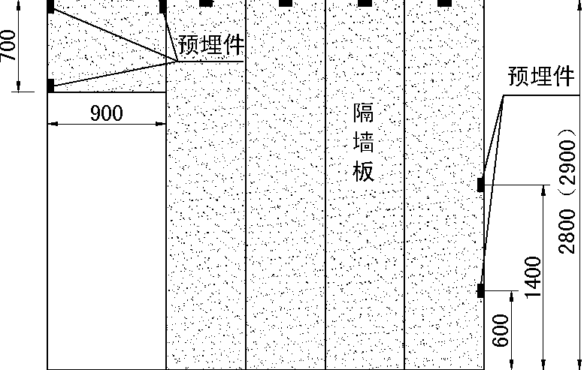
600
图5-1 隔墙板排列图
（3） 一面隔墙板安装完毕，经检查合格后，板底缝内用细石混凝土将木楔留下的孔洞塞严。隔墙板安装后，用5 cm 宽玻纤网格加强带贴于板竖缝处，再用胶结料刮平，以不露板缝为准。
（4）水电埋管敷设应与隔墙板的安装同步进行，板面若需开孔，其洞口尺寸不得大于80mm×80 mm，水暖件吊挂必须固定在条板的预埋铁件上。
（5）电气连接盒、插座四周应用水泥粘结剂粘牢，其表面应与隔墙板面齐平。
（6）待水、电各种预埋完成，隔墙板安装完成7d 后，开始进行刮腻子施工。在板缝及隔墙板新开洞处分别粘贴加强网格布。
5.1.1.4 施工节点
（1）隔墙板与承重墙连接（图5-2）。
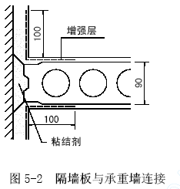
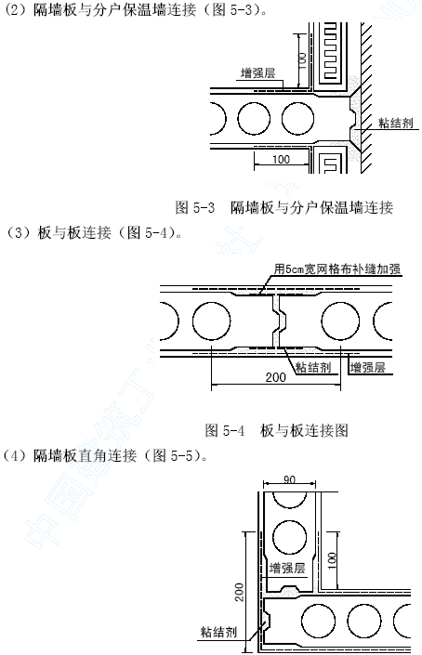

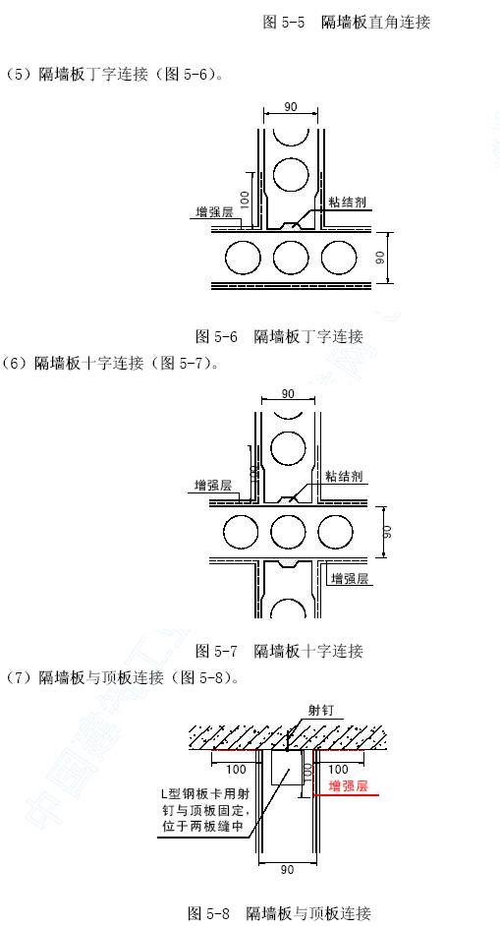
5.1.1.5 安装质量要求
（1） 安装面的隔墙板面层不得有起皮、掉角、空鼓和出现裂缝， 面层应平整光滑，不得露玻纤，不得有飞边毛刺。
（2）接缝应填塞密实，及时养护，不得出现干缩裂缝。
（3）玻纤网格布条应沿板缝居中贴紧密，不应有皱折、翘边、外露现象。
（4）隔墙板安装允许偏差应符合下表规定（表5-1）。
隔墙板安装允许偏差 表5-1

项次 | 项目 | 允许偏差（mm） | 检查方法
1 | 表面平整 | 3 | 用2m 靠尺和塞尺检查
2 | 立面垂直 | 3 | 用托线板或经纬仪
3 | 接缝高低 | 0.5 | 用直尺和塞尺
4 | 阴阳角方正 | 4 | 用200mm 方尺、特殊角尺、塞尺检查
5.1.2 卫生间地面工程
5.1.2.1 施工准备
（1） 卫生间地面施工前，先依据+50cm 水平控制线弹好卫生间地面的面层、保护层、防水层、找平层等项及地漏的标志线。
（2）卫生间立管及套管已安装完毕，吊洞已完成。
（3）隔墙板、通风道已通过验收，吊洞已完成。
（4）地面基层处理已完成且已通过验收。
5.1.2.2 施工顺序
卫生间弹线→ 套管安装→立管安装→ 卫生间吊洞→ 防水找坡→防水附加层→防水层→防水保护层
5.1.2.3 施工要点
（1）防水基层1）在铺设找平层前，应对立管、套管和地漏与楼板节点之间进行密封处理，并应在管四周留出深8～10mm 的沟槽，采用防水涂料裹住管口和地漏。
2）防水基层必须用1﹕2.5 水泥砂浆抹找平层，要求抹平压光无空鼓，表面坚实，不应有起砂、掉灰现象。抹找平层时，凡遇到管道根部周围时，应在20cm 范围内的原标高基础上提高10mm 坡向地漏，避免管根部积水，在地漏的周围做成深5mm 左右的洼坑。
3）找平层的坡度控制在1%～2%，凡遇到阴阳角处，要抹成半径为2cm 的小圆弧。
4）穿过楼面或墙面的管道、套管、地漏及卫生洁具等必须安装牢固，收头圆滑。
5）基层应干燥，基层表面含水率不应大于9%时方可进行涂膜防水层的施工。施工时要把基层表面杂物清扫干净。
（2）聚氨酯防水涂膜层施工
1） 配制聚氨酯防水涂膜涂料：先将聚氨酯甲、乙组份和二甲苯按1﹕1.5﹕3 的比例配合成基层处理剂，用滚刷或油刷均匀地涂刷，涂刷完成4h 以后方可进行下道工序（涂刷量在0.2kg/m²），基层处理剂用人工搅拌均匀。涂料应随用随配，配好的涂料应在2h 内用完。
2） 涂布防水涂料时，对管道根部和地漏周围必须认真涂布，并要求厚度相应增加0.5 mm。在穿过楼板面管口四周处，防水涂料应向上铺涂，并应超过套管上口。在靠近墙面处，防水涂料应向上铺涂，应高出最终地面面层300 mm。
3） 防水涂膜层施工：用小滚刷或油漆刷蘸满混合好的涂料，均匀涂布在基层表面上，涂布时要求厚薄均匀一致，共涂刷两道，每道厚度不小于0.6 mm。在涂刷最后一遍涂膜料固化前，应及时撒上少许干净的粗砂，使其与防水层粘结牢固，以保证上部找平层与防水层粘结。
4）聚氨酯防水涂膜层完全固化后，应做30h 蓄水试验，蓄水深度20～30 mm，无渗漏合格后方可进行上部找平层和地面面层的施工。
5.1.3 烟风道安装
5.1.3.1 施工准备
（1）已将准确位置线放出，并经监理验收，办完预检手续。
（2）烟风道进场且已通过验收。
5.1.3.2 施工工艺
放线、定位→ 安装烟风道→ 吊线控制垂直度→ 四周木楔子临时固定→
5.1.3.3 施工要点
（1）将烟风道上端用绳绕四周捆好，从上方预留洞口顺入。
（2）在底层通风道根部抹灰坐浆，然后将通风道落下。
（3）烟风道安装过程中为防止杂物掉入管道，管口随时采取遮盖措施。
（4）烟风道四周封堵时必须振捣密实。
（5）烟风道安装完毕后，用C20 豆石混凝土加微膨胀剂灌实。
（6） 烟风道全部安装完毕后，进行通（抽） 风、漏风、串风试验，满足规范要求后，再进行下一道工序的施工。
5.1.4 腻子施工
5.1.4.1 施工准备
（1）墙面基层处理通过验收。
（2）墙面螺杆洞已剔除，且封堵已完成。
（3）阴阳角、顶板找方已完成，墙面1 m 建筑线已完成。
5.1.4.2 施工顺序
基层处理→ 腻子施工→ 打磨→ 涂料施工
5.1.4.3 施工工艺
（1）基层处理：抹灰墙面检查是否有空鼓现象，如有用切割机切除后修补完好。顶棚的处理应本着不抹灰的原则进行处理，接缝高差不大处用机具打磨处理，高差较大时采用粉刷石膏处理。
（2） 腻子施工：腻子施工时先进行墙面阴阳角、门窗洞口周边、墙面电盒等特殊部位的施工，再扩展至大面施工，即利用上述特殊部位腻子施工厚度，作为大墙面腻子施工厚度的参照物，以保证墙面腻子的平整、顺直；腻子要求三遍成活。腻子采用成品腻子，现场要加适量的水用专用搅拌机搅拌均匀，局部须处理时用粉刷石膏腻子分层嵌平补实，干燥6～8h 后刮第一遍腻子，第一遍腻子干燥8h 后刮第二遍腻子，第二遍腻子要用力满刮，做到平整光滑。为保证阴阳角的方正顺直，在第二遍腻子施工前，应弹出阴角线作为控制依据。
（3）打磨：腻子刮完干燥8h 后，用100 目砂纸打磨，要慢磨慢打，打磨平整，阴阳角顺直清晰，线角分明。磨完后应将浮尘清除干净。
（4） 涂料施工：耐擦洗涂料用排笔或滚筒刷自上而下涂刷，涂刷时要两人配合，后笔搭前笔逐步涂刷，每一板墙不留施工缝，一次完成。待第一遍涂料干燥后，进行第二遍涂料。
耐擦洗涂料施工前要对地面、踢脚等成品部分进行遮挡保护；施工时，涂料刷沾料要饱满，但不要过量，以免涂刷过程中流淌、流坠。
5.1.4.4 室内要点
（1）户内墙面腻子施工
墙面凡偏差较大部位用腻子层无法弥补的缺陷，要采用粉刷石膏处理。用粉刷石膏处理的房间，要对抹灰层的平整度、垂直度及空鼓情况进行检查，同时着重检查墙体阴角、阳角、墙面与顶棚相交的阴角、门窗洞口等部位的垂直度、平整度及截面尺寸；
墙面不抹灰的房间，按照抹灰墙面的要求进行套方检查，并对墙体阴角、阳角、墙面与顶棚相交的阴角、门窗洞口等重点部位的垂直度、平整度及截面尺寸进行检查。
（2）户内墙面踢脚线、窗台线1）施工前根据配比要求先将耐水腻子粉与色粉拌合均匀，再加水调至施工所需稠度后使用，注意一次拌合量至少满足一套房间的使用量，以避免本套房间的材料出现色差。2）在进行踢脚线及窗台线施工时，先用胶带纸沿踢脚线上、下口及窗台线的各边拉线贴直，再用刮腻子的方法进行施工。
3）踢脚线、窗台线施工完成后，清除胶带纸要仔细，动作要慢，遇到不宜清除的部位， 用壁纸刀在接缝处轻轻切缝后清除，避免分界线出现毛茬。
5.1.4.5 质量标准（表5-2）
（1）墙面平整光滑，无透底漏刷，色泽一致，无流坠现象。
（2）阴阳角顺直清晰，线角分明。
质量标准表5-2
序号 | 检查项目 | 检查标准
1 | 掉粉、起皮、漏刷（漏刮）、透底 | 无
2 | 刷纹、刮痕 | 1．5m 正视刷纹、刮痕通顺，无明显痕迹
3 | 流坠 | 允许有轻微少量，但不超过3 处
4 | 颜色、砂眼、划痕 | 颜色一致，允许有轻微少量砂眼、  划痕
5 | 装饰线、分色线平直（拉5m 小线检验，不足5m 拉通线检验） | 偏差不大于2mm
6 | 门窗、灯具、电盒、开关、电箱、管线等 | 洁净、无污染
7 | 墙面垂直度允许偏差 | 5mm
8 | 表面平整度、阴阳角垂直度、阴阳角方正允许偏差 | 4mm
9 | 暖气台（罩）平整度偏差 | 2mm
10 | 暖气台（罩）各面尺寸允许偏差 | 2mm
5.1.5 室内施工节点
5.1.5.1 卧室、客厅、餐厅、过道装修做法
（1）墙面及顶棚满刮耐水腻子。
（2）墙根部做水泥素浆踢脚线，踢脚线上口标高为从1 m 线下反830 mm。
（3）窗台部位做水泥素浆窗台线，窗台线下口宽40 mm，且窗口两侧各调出40 mm（图`5-9）。
（4）墙面腻子施工至门框及窗框处，留置3 mm 宽的切缝，打胶处理。
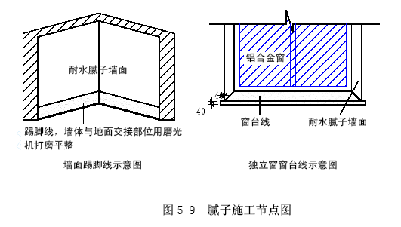
（a）墙面踢脚线示意图；（b）独立窗窗台线示意图
（5）地面为陶粒混凝土地面面层，要求表面平整、光滑，由地热电缆厂家施工。
（6）房间内所有与墙面、顶棚、地面相交的安装管线根部需增设黑色橡胶套圈，有保温层的管线除外；墙面空调洞口处贴空调洞标签。
5.1.5.2 楼梯间装修做法
（1）墙面及顶棚满刮耐水腻子，表面刷白色耐擦洗涂料。
（2）墙面根部做120mm高瓷砖踢脚（图5-10）。
（3）窗台部位做素水泥浆窗台线，尺寸同室内。
（4）地面为面砖，具体做法详见地面工程。
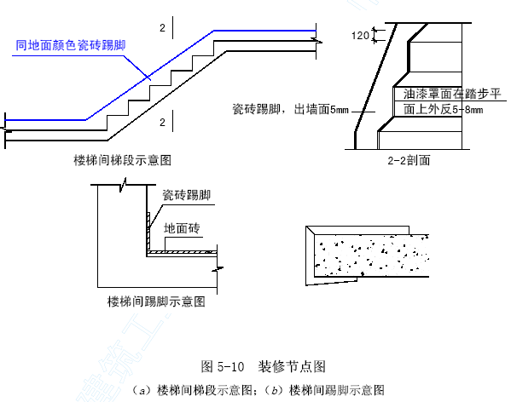
5.1.5.3 户内降板地面
（1）降板的楼地面按设计要求用1：6的水泥焦渣填平，表面做25mm厚水泥砂浆面层，表面压光。
（2）结构施工一次到位的地面，要将地面落地灰清除干净，保证其表面平整、光滑、整洁，如出现达不到上述要求的部位，由分包单位上报处理措施，经理部审核批准后实施。
5.1.5.4 楼梯间踢脚线、窗台线
（1）楼梯间踢脚为同地面颜色的瓷砖踢脚。
（2） 窗台线，窗台线范围内用水泥腻子刮平。
（3） 楼梯梯段板靠栏杆一侧下方，抹宽50mm、厚5～7mm 的水泥砂浆返檐，返檐需向里找坡，里外口高差2mm。
5.1.5.5 管线洞口封堵
（1） 穿楼板的管线洞口，采用干硬性豆石混凝土封堵（图5-11）。
（2） 墙面各类电箱周边与墙体缝隙小于30mm 的采用干硬性砂浆填塞密实，大于等于30mm 的采用干硬性豆石混凝土填塞密实；电箱背后与墙面距离小于30mm 的，加钢板网抹干硬性砂浆，距离大于30mm 的采用干硬性豆石混凝土加钢板网封堵。
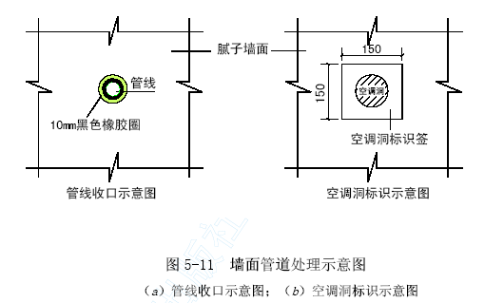

保温工程
5.2.1 外墙内保温工程
本工程所选用的外墙内保温材料为FGC（有机硅）复合隔热保温材料。
本工程楼梯间及电梯间靠户内一侧均做20mm 厚保温层。
所有分户内墙两侧各做10mm 厚保温层。
5.2.1.1 施工准备
（1）施工前应对孔洞修补平整，清除基层表面灰层、油污、碎屑等。
（2）基层表面要用毛刷或扫帚甩水泥砂浆界面剂，在墙面成均匀毛钉状，做拉毛处理， 不得遗漏，待基本干燥后方可进行下一道工序的施工。
（3）阳角处用水泥砂浆做护角，高度要求不低于2100 mm。
（4）抹FGC 保温材料前，应做平整度、垂直度贴饼和冲筋处理，直接用FGC 保温材料做贴饼或冲筋。
5.2.1.2 施工工艺
基层处理→ 拉毛→ 套方、弹线→ 抹第一遍10mm 厚保温材料→ 第一遍干燥后， 抹第二遍厚度10mm → 铺耐碱玻纤布→ 腻子面层
注：10mm 厚保温材料仅抹一遍。
5.2.1.3 施工要点
（1）将FGC 保温材料按料﹕水=1﹕2（重量比）搅拌均匀成膏状，随拌随用，拌完后应在1h 内用完。
（2）FGC 保温材料应分层涂抹，循环作业。第一遍必须压实，涂抹厚度小于10 mm。一般初凝后即可再抹下一层，直到满足设计厚度为止（图5-12）。
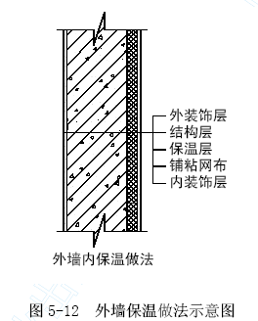
（3）涂抹时应适度按压，确保与墙面粘结，但不应在同一部位反复抹压。有气泡时，应立即剔除。
（4）在分层施工时，表面不准收光，保证分层间粘结牢固。
（5）踢脚处应涂抹到地面，然后做外层3～5 mm 厚的水泥砂浆保护层（图5-13）。
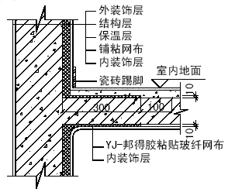
图5-13 踢角保温做法示意图
（6）外墙与内墙交接处应涂抹至内墙300 mm，然后铺粘网格布（图5-14）。
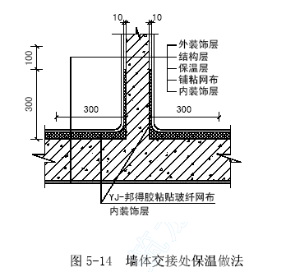
（7）待保温材料表面基本干燥后，再在面层处粘贴玻纤网布，严禁漏铺。网格布铺贴要平整无褶皱，玻纤网格布接搓处及墙角要搭接50～80 mm，然后再做面层处理。腻子的厚度不超过3 mm。
5.2.1.4 注意事项
（1）严禁在FGC（有机硅）保温材料中掺加其他材料，禁止在-5℃以下施工。
（2）涂抹基层时，不得有空鼓、开裂、起砂等缺陷。
（3）保温工程应防止渗水、漏水、碰撞，确保保温材料质量。
（4）保温材料为纤维状，在表面收光前，不得用刮杠反复刮面。
（5）施工前应进行技术培训，确保土建、水暖、电气各工种之间搭配合理，避免返工。
（6）施工人员要相对固定，确保工程质量。
（7）表面装饰抹防水腻子厚度不超过4 mm。
5.2.1.5 质量标准
（1）面层不得有爆灰和裂缝，抹灰各层间应粘结牢固无空鼓现象，表面光滑、洁净、接槎平整、灰线清晰顺直。
（2）偏差控制见表5-3。
偏差控制表表5-3
项次 |  | 项目 | 允许偏差（mm） | 检查方法
1 | 表面平整 |  | 2 | 用2m 靠尺和塞尺
2 | 阴阳角垂直 |  | 2 | 用2m 托线板和尺
3 | 里面垂直 |  | 3 | 用2m 托线板和尺
4 | 阴阳角方正 |  | 2 | 用200mm 方尺

地面工程
5.3.1 水泥砂浆地面工程
本工程需做水泥砂浆地面的，包括：地下室走廊、储藏机房、洗消间，商业用房的配电间、π接间、TP 间、TV 间，地下室及首层楼电梯间；窗井部分。
5.3.1.1 施工准备
（1）材料准备：32.5 级以上普通硅酸盐水泥；中粗砂，过8mm 孔径筛子，含泥量不超过3%。
（2）施工条件：
1） 地面垫层和垫层内的预埋管线施工完毕，穿过楼面的竖管已安装完毕，管洞已堵塞密实。
2）墙面上的+50cm 标高控制线已弹好。
3）门框已经安装好，并做好保护，墙、顶抹灰已经完成。
5.3.1.2 施工要点
（1）基层处理：将基层灰浆、起皮等用钢丝刷和錾子清理干净。
（2）弹线：铺设水泥砂浆面层前应弹好面层标高控制线。
（3）洒水湿润：用喷壶将地面均匀洒水一遍湿润。
（4）抹灰饼冲筋：根据面层标高控制线，确定抹灰厚度（ 不小于20mm），然后拉水平线开始抹灰饼（5cm×5cm），横竖间距不大于2m，灰饼上表面即为面层标高。
（5）搅拌砂浆：使用搅拌机进行搅拌。水泥砂浆配合比应为1﹕2.5（体积比），水泥不能混用，砂浆稠度不大于35mm，强度等级不应低于M15，颜色一致。
（6）刷水泥浆结合层：铺设水泥砂浆前，先在基层上刷一遍水泥浆（水灰比控制在0.4～ 0.5）。
（7） 铺水泥砂浆面层：涂刷水泥浆后，紧跟着铺水泥砂浆，在灰饼之间将水泥砂浆摊铺均匀，并用木刮杠按灰饼高度刮平。刮平后，已经硬化的灰饼应敲掉，用水泥砂浆填平。
（8）木抹子搓平：用木刮杠刮平后，立即用木抹子搓平，从里向外退着操作。
（9）铁抹子压第一遍：木抹子搓平后，立即用铁抹子进行第一遍压光，直到出浆为止。如果砂浆表面有泌水现象，可均匀撒一遍1﹕1 的水泥和砂子的拌合料，再用木抹子压平。应在初凝前完成第一遍压光。
（10）第二遍压光：面层水泥砂浆初凝后，人踩上去有脚印但不下陷时，用铁抹子压第二遍，边抹边压，做到不漏压。表面应压平、压光。
（11）第三遍压光：在水泥砂浆终凝前，进行第三遍压光，铁抹子抹上去不再有抹纹， 此时用铁抹子把第二遍抹压时留下的全部抹纹压平、压实、压光（必须在终凝前完成）。
（12）养护：面层压光完成后24h 内进行覆盖养护，保持湿润，养护时间不少于7d。
（13）抹踢脚板：采用1﹕2.5 水泥砂浆抹8 mm 厚踢脚，参照墙体抹灰方法进行。
5.3.1.3 质量标准
（1）面层与基层的结合必须牢固，无空鼓。
（2）表面洁净、无裂纹、脱皮、麻面和起砂等现象。
（3）踢脚线的质量，应高度一致，出墙厚度均匀，与墙面结合牢固。
（4）允许偏差：表面平整度≤4mm（用2m 靠尺和塞尺检查），踢脚线上口平直≤4mm（拉通线尺量检查）。
5.3.2 楼梯间地砖地面工程
5.3.2.1 施工准备
（1）基层处理：基层表面应进行清理，表面残留的砂浆、灰尘等须用钢丝刷清理干净， 并用水冲洗地面。
（2）弹线、分格、定位：弹线以楼梯间踏步起点开始，弹出互相垂直的两条定位线，在定位线上按地砖的尺寸进行分格。
（3）选砖：挑选规格一致、形状平整方正、不缺楞掉角、不开裂、无凸凹扭曲、颜色均匀一致的地砖备用。
5.3.2.2 施工要点
（1）在刷干净的地面上，摊铺一层1﹕2.5 的水泥砂浆，厚度不得大于10mm。
（2）用棉线绳在墙面标高点上拉出地面标高线及垂直交叉的定位线。
（3）按定位线的位置铺贴地砖：用1﹕2.5 的水泥砂浆摊在地砖背面上，再开始铺贴， 并用橡皮锤敲击地砖面，使其与地面压实，并且高度与地面标高线相吻合。铺贴8 块以上时， 应用水平尺检查平整度，对高出的部分用橡皮锤敲平，低的部分应起出地砖后，用水泥砂浆垫高。做出房间的T 字或十字形标准高度面。

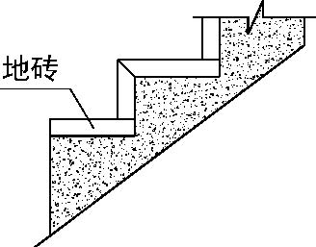
图5-15 楼梯踏步地砖
（4）铺贴大面。大面的施工就是以铺好的标准高度面为标准进行铺贴，铺贴时紧靠已铺好的标准高度面开始施工，并用拉出的对缝平直线来控制地砖对缝的平直。铺贴时， 水泥砂浆应饱满的抹于地砖的背面，并用橡皮锤敲实，防止空鼓。一边铺贴，一边用水平尺检查校正，并即刻擦去表面的水泥浆。
（5）整幅地面砖铺完后，需养护2d，然后再进行抹缝施工。抹缝时，将白水泥调成干性团，在缝隙上擦抹，使地砖的对缝内填满水泥，再将地砖表面多出的水泥擦净。
5.3.2.3 质量控制标准
（1）外观质量。地砖的品种、规格、颜色和图案必须符合设计要求；镶贴必须牢固，无歪斜、缺楞、掉角和裂缝等缺陷；表面平整、洁净，色泽协调，无变色、泛碱、污痕等；接缝应填嵌密实、平直、宽窄均匀、颜色一致，非整块使用部位适宜；卫生间的坡向正确。
（2）偏差控制见表5-4。偏差控制表表5-4
项次 | 项目 | 允许偏差（mm） | 检查方法
1 | 相邻板块高低差 | 1 | 尺量
2 | 接缝平直度 | 2 | 拉5m 线
3 | 表面平整度 | 2 | 2m 靠尺和塞尺

屋面工程施工顺序流程
（1）坡屋面：
风道施工→水泥砂浆找平→防水施工→屋面保温施工→保温找平层→钢筋网片铺设→ 卧瓦→节点处理→清理瓦面
（2）上人屋面：
20mm 厚1﹕2.5 水泥砂浆找平层→舒泰龙挤塑聚苯乙烯保温板80mm 厚→1﹕6 水泥焦渣最低处30mm 厚找2%坡→20mm 厚1﹕2.5 水泥砂浆找平层→2 层LYX-603 氯化聚乙烯防水层→25mm 厚水泥砂浆胶结层→10mm 厚地缸砖
5.4.1 屋面找平层
5.4.1.1 材料要求
水泥：32.5 级以上普通或矿渣硅酸盐水泥。
砂：采用中砂，含泥量不大于3%。
5.4.1.2 施工要点
（1）分格缝设置：因屋面较长， 应设置分格缝以提高对变形的适应能力，分格缝的设置纵横两个方向的最大间距不超过6 m，缝宽10 mm。
（2）抹找平层前应先将管根等部位用1﹕2.5 水泥砂浆封堵严密，并将基层杂物清理干净。
（3） 水泥砂浆铺设应顺一个方向由低到高进行，先弹好分格线和标高控制线，按照分格块进行装灰，用2m 长左右的方尺找平，待砂浆稍收水后，用木抹子压实抹平，然后用铁抹子压光，待浮水沉失后，人踏上去有脚印但不下陷时，再用铁抹子压第二遍即可交活。
（4）铺设找平层12h 后应对水泥砂浆找平层进行养护。
（5）找平层硬化后，应用密封膏将分格缝填嵌密实。
（6） 找平层与突出屋面的结构（女儿墙、山墙、烟道、管道）的连接处，以及转角和阴阳角处均应做成半径为100～150 mm 的圆弧。
（7）水落口杯采取后安装法，四周用细石混凝土补浇牢固，水落口的上口安装标高必须准确，水落口杯与基层交接处在抹好找平层后要预留20mm×20mm 的凹槽，水落口周围直径50 cm 范围内的坡度不小于5%。
5.4.2 屋面保温层
本工程所选用的屋面保温材料为舒泰龙挤塑聚苯乙烯泡沫板。
5.4.2.1 施工准备
（1）基层要求及基层处理：防水施工完毕且已经过验收，防水层抹灰要求平整、坚固、清洁，新抹的基层应在14d 以后进行保温施工，基层平整度：5 mm/2 m。（2）40mm 厚舒泰龙挤塑聚氯乙烯保温板，聚合物砂浆。
5.4.2.2 施工工艺
用点粘的方法将40mm 厚保温板粘贴→粘贴24h 后粘贴第二层板→使用聚合物砂浆涂抹在保温板表面→粘贴玻璃纤维布→表面干燥后再抹一层聚合物砂浆
5.4.2.3 施工要点
（1）粘贴屋面保温板（略）。
（2）增强层施工（略）。
（3）挂瓦：保温层施工完毕后，要进行座浆挂瓦施工，施工方法详见挂瓦做法。
（4）细部处理：
1）天沟处聚苯板粘贴：先把玻璃布铺贴于抹灰层上，宽度为30cm，再粘贴聚苯板。抹灰时，要将玻璃布反包在聚苯板上，高度为100 mm。天沟处聚苯板粘贴要平直。
2）凡是聚苯板与其他构件相交处，玻璃布均要反包。抹灰后缝隙处作柔性密封处理。
3）屋面上有墙体处均要做保温，避免冷桥。
4）伸缩缝处先反包玻璃布，抹聚合物砂浆，然后用柔性材料填充缝隙，宽度约为2.5cm 左右。
5.4.2.4 工程验收标准
（1）施工环境：施工温度在5℃以上；不宜在大风及雨天环境中施工。
（2）对建筑物及墙面的基本要求：基层应坚固、平整、清洁、干燥，表面疏松处必须清除，新抹的基层14d 以后方可使用。基层平整度：5mm/2m。
（3） 聚苯板粘贴：粘贴可采用整面粘贴，用锯齿抹灰刀拖刮； 保温板四个侧面不应有胶结剂；新粘贴好的保温板面的平整度小于3mm/2.0m，不平处应在胶结剂硬化后打磨平整；保温板之间的明显缝隙及板面缺陷用聚氨酯泡沫材料修补。
（4）抹灰层：抹灰层厚度为3～4mm，分两遍抹成；砂浆与基层粘结牢固，无脱层、无空鼓和裂纹等缺陷；表面光滑、洁净，接搓平整，线条顺直。
5.4.3 水泥炉渣垫层
5.4.3.1 材料要求
（1）炉渣：炉渣内不得含有有机杂质和未燃尽的煤块，粒径不应大于40 mm，粒径在5 mm 以下的颗粒含量不应超过40%。
（2）水泥：采用32.5 级以上普通或矿渣硅酸盐水泥。
（3）配料：水泥炉渣层应按设计要求的配比（1﹕6）进行配料。
5.4.3.2 施工要点
（1）炉渣在使用前应浇水闷透，闷透时间不少于5d。
（2） 水泥炉渣的拌合料必须拌合均匀，颜色一致，加水量应严格控制，保证铺设时表面不致出现泌水现象。
（3）为保证水泥炉渣的铺设厚度满足设计要求的标高和坡度要求，施工前应先进行弹线， 并做好分档控制标志。
（4）铺设时采用木拍等工具进行压实拍平，按照拍实→找平→轻拍出浆→抹平的施工顺序进行施工。
（5）水泥焦渣层施工完成后应进行不少于7d 的养护，待其凝固后方可上人进行下道工序施工。
5.4.4 屋面防水工程
斜屋面：
5.4.4.1 施工准备
（1）材料准备:
1）Ⅱ型SBS 改性沥青油毡：应有出厂合格证、鉴定报告、复试报告、防伪标志等。
2）配套专用基层处理剂。
3）密封膏：采用橡胶沥青嵌缝膏，用于细部嵌固边缝。
（2）施工条件:
1） 找平层已硬化并干燥，其含水率不大于9%。现场控制方法：将1m2 卷材铺于平坦的找平层上，静止3～4h 后掀开查验，如果卷材和基层上无水印，即可表明基层干燥，符合要求。
2）找平层的平整度、细部做法经检查符合规范要求。
3）基层清理干净。
5.4.4.2 施工流程
基层处理剂涂刷→特殊部位处理→第一层卷材铺贴→第二层卷材铺贴→防水收头密封
5.4.4.3 施工要点
（1）基层处理剂涂刷:
1）先将专用基层处理剂搅拌均匀。
2）从一侧开始， 顺序涂刷，一次涂刷的面积应根据铺贴卷材的进度和处理剂的干燥时间确定。
3）基层处理剂干燥后才能铺贴卷材，干燥时间为4h 左右。
（2）特殊部位处理:
1）檐口、天沟、屋面和突出屋面结构的连接处均应加铺一层卷材附加层。
2）水落口杯四周的凹槽应填嵌密封膏，并应在杯口四周50 cm 范围内做好附加层。
3）阴阳角的基层应按要求做成圆角，并设置附加层，阴角处全粘实铺，阳角处采用空铺。
（3）第一层卷材铺贴:
采用热熔法进行施工：即用喷枪火焰烘烤后直接与基层粘贴。卷材的铺贴方向：平屋面部分平行于屋脊铺贴，从水落斗口处或屋面低处向高处铺贴，接缝搭接顺水方向；坡屋面垂直于屋脊铺贴，向南侧开始铺贴，接缝搭接顺风方向。
1）起始端卷材的铺贴：将卷材置于起始位置，对好长短方向搭接缝，滚展卷材1m 左右， 掀开已展开的部分，开启喷枪点火，同时加热卷材底面热熔胶面和基层，慢慢放下卷材平铺于基层，然后进行排气滚压，使卷材与基层粘结牢固。当起始端铺贴至剩下30cm 时，将其翻放在隔热板上，用火焰加热起始端余下部分的基层后，再加热卷材起始端余下部分，然后将其粘贴于基层。
2）滚铺：卷材起始端铺贴完成后，即可进行大面积滚铺，及时从中间向两边抹压卷材，排除气泡，并用刮刀将溢出的热熔胶刮压边缝。
3）搭接缝施工：卷材表面有一层防粘隔离膜，在热熔粘结接缝前，先将下卷材表面的隔离膜烧掉，以利搭接，卷材的搭接缝宽度（ 满粘）：长边不应小于100mm，短边不应小于150mm。
（4） 第二层卷材铺贴：施工方法同第一层，但卷材搭接缝位置应错开，长边错开不少于三分之一幅宽，短边错开不少于50cm。
5.4.4.4 质量标准
屋面防水层严禁有渗漏现象；坡度符合要求，无明显积水现象；基层处理剂涂刷均匀； 卷材铺贴方法、压接顺序、搭接宽度符合规定要求；泛水、檐口和变形缝处应粘贴牢固、封盖严密，卷材附加层、立面收头做法符合要求，并粘贴牢固，无滑移、翘边缺陷。变形缝盖板应安装牢固、顺直。
5.4.5 屋面卧瓦工程
本工程选用的屋面瓦为天津嘉泰琉璃瓦。具体施工工艺如下：
5.4.5.1 施工准备
（1）屋面保温已通过验收。
（2）钢筋网片已铺设完成。
（3）屋面瓦已选好。
5.4.5.2 施工工艺
选瓦→ 水泥找平层找方→ 弹线、排样→ 钢筋网片铺设→ 铺主瓦→ 放脊瓦→ 用水泥砂浆处理瓦缝→清理瓦面
5.4.5.3 施工要点
（1） 屋面水泥砂浆找平层厚度30mm，平整度要求：用2m 靠尺检查，其水平误差不大于10mm。
（2）在找平层施工前，先把RS-5 瓦（阴沟瓦）铺好，瓦两边应与找平层保持在同一平面。
（3）找平层施工完毕后，根据屋顶找方，找方后根据RS1 号瓦的实际尺寸划横、竖线。
（4）用混合灰白灰（水泥﹕砂子=1﹕1﹕3(体积比)）或水泥砂浆进行铺瓦，厚度为20～ 30mm。
（5） 铺瓦顺序：面对屋顶从右往左，从下往上进行铺瓦，要求每趟瓦必须跟线进行铺瓦，竖向瓦的右上方结合部位缝隙在5 mm 以内。
（6）在找平层施工的同时， 所有屋面阳脊用红条砖方式砌成，以备铺脊瓦时备用，铺脊瓦时先拉水平线，跟线施工。
（7）主瓦铺至阴沟部位，阴沟排水槽宽度为120 mm，两侧用灰填实，阴沟两侧的主瓦所有部位砂浆应饱满。
（8）斜脊下方主瓦裁瓦后应紧贴红条砖，铺脊瓦后洞口用水泥砂浆填实。
（9）阴沟及脊瓦的水泥砂浆填实后，用氧化铁、108 胶和水泥调色，抹严抹光。
（10）在铺主瓦时，主瓦左侧翘起部位下方应用水泥砂浆铺实。
（11）铺左右轴瓦时，在画线的同时应从山墙向内侧留60 mm，画线后铺主瓦或半瓦。
（12）屋顶排气孔或烟囱周围、阴沟部位须作防水处理。
（13）每铺一趟瓦，应注意做好瓦面的清洁工作，避免水泥砂浆污染瓦面。
（14）檐口以上两排瓦插入50mm 长钢钉。
5.4.5.4 质量标准
（1）瓦外观质量检查标准见表5-5。瓦外观质量检查标准表表5-5
序号 | 名称 | 允许偏差（mm） | 检验方法
1 | 长度 | ±7 | 用尺量检查
2 | 宽度 | ±5
3 | 翘曲不得超过 | 4 | 用直尺靠紧瓦面对角、瓦侧面检查
4 | 裂纹： 实用面上的贯穿裂纹实用面上非贯穿裂纹长度不得超过搭接面上的贯穿裂纹、边筋 | 不允许30  不允许不允许断裂 | 用尺量检查
5 | 瓦正面缺棱掉角（损坏部分的最大深度小于4mm者不计）的长度不得超过 | 30 | 用尺量检查
6 | 边筋和瓦爪的残缺：边筋和残留高度不低于后爪前爪 | 2不允许  允许一爪有缺， 但不得大于爪高的1/3 | 用尺量检查
7 | 混等率（指本等级以上各等级产品的百分率）不得超过 | 5%
（2）质量验收标准：
1）瓦屋面的瓦不得有缺角（边、瓦爪）、砂眼、裂纹和翘曲张口等缺陷。铺设后的屋面不得渗漏水（雨天后检查）。
2）挂瓦应平整，搭接紧密，行列横平竖直，靠屋脊一排瓦应挂上整瓦；檐口瓦出檐尺寸一致，檐头平直整齐。
3）屋檐抹灰要平直，瓦与屋脊接缝中，应用沥青麻丝填充密实，收口砂浆抹灰平整。
4）挂瓦之后屋面的整体平整度偏差应控制在±10mm，用2m 的工程质量检测器以检查同一排瓦脊的高度为准。
5）檐口的收口处使用豆石混凝土，要求不得出檐边，且混凝土必须密实、无蜂窝。
6）对于主次屋脊及屋檐处节点的施工要分部检查，前道工序自检合格验收后，方可进行下一道工序的施工。
5.4.6 缸砖铺设
5．4．6．1 施工准备
（1）地面砖规格：待建设单位考察后确定（方案按300 规格的方砖）。地砖使用前必须进行严格检查，挑选规格一致、外形平整方正、不缺楞掉角、不开裂、不脱釉、无凸凹扭曲、颜色均匀一致的瓷砖，按1mm 的差距分类选出三个规格，分类堆放备用。然后将面砖清扫干净放入清水中浸泡，浸泡到不冒泡并不少于2h，然后取出阴干备用。
（2）粘结水泥砂浆﹕水泥﹕中砂﹕801 胶=1﹕1～1.5﹕0.2～0.25，然后用水调至便于施工即可。
（3）地砖勾缝水泥：采用32.5 级清水泥勾缝。
5.4.6.2 排砖原则
（1）地砖砖缝为5mm。
（2）与门垂直方向：平台为长方形或正方形时，以平台的中线（或以平台中线为砖的中线）向两侧排整砖；平台为异形即平台中出现阳角墙时，则以阳角墙的延伸线为中线（或以平台中线为砖的中线）向两侧排整砖。
（3）与门平行方向：平台为长方形或正方形时，从有门的一侧墙开始，向另一侧排整砖；平台为异形（即平台中出现阳角墙）时，则以阳角墙的延伸线为中线（或以平台中线为砖的中线）向两侧排整砖。
（4）平台地面上严禁出现小于半砖的破砖，如出现小条砖可采用对破砖的方式布砖；在与平台地砖交接的墙面上粘贴300 mm 高的立砖，此高度为有门的一侧墙面贴砖高度，与其相临的两边，墙面砖粘贴高度要求从交点部位水平延伸。
5.4.6.3 细部处理
（1）平台地砖周边设置伸缝，伸缝留置深度至防水层，缝宽为20 mm，缝内填充嵌缝膏。
（2）平台长尺寸大于6 m 时设置伸缝，大于6 m、小于12 m（含12 m）的平台中间设置一道伸缝，大于12 m 的平台设置两道伸缝。
（3）平台短向宽度大于3 m 时，中间设置一道缩缝，缩缝留置深度至防水保护层，缝宽为10 mm，缝内填充嵌缝膏。
（4）平台上的通风道滴水返檐下口各边贴面砖，阳角部位面砖要求45°角对缝。
（5）出平台的管根部位做400mm×400mm×200mm（高）的混凝土护台，护台各面镶贴面砖，且阴阳角部位面砖要求45°角对缝。
（6） 雨水口处300 mm 范围内，地砖要求二次找坡，用300mm×300mm 的通体砖切割成半圆形。
5.4.6.4 施工工艺
（1）施工流程:
基层检查→弹线、分格→找平层施工→地砖铺贴→清缝→养护→勾缝→验收
（2）施工要点:
1）基层检查：检查平台地砖施工前的各道工序是否完成，并且通过隐蔽验收。
2）弹线：在墙面上弹出地砖面层标高控制线。
3）平面面砖铺贴及清缝：
（A） 根据标高线及设计要求的找平层厚度，用1﹕4 干硬性水泥砂浆进行地面找平层施工，砂浆要求拍实，用刮杠刮平。
（B） 平面面砖采用水泥胶灰进行粘贴施工。施工时要求带线施工，先将胶灰均匀地铺在面砖背后，然后贴铺到基层上，用橡皮锤敲击地砖，使其与基层粘贴牢固，用2m 靠尺随时检查地砖平整度，并及时清除地砖间的粘结胶灰，使地砖相对独立，同时将地砖表面的水泥浆擦拭干净。
（C）立面面砖粘贴及清缝：粘贴前先按1.5m 间距，用靠尺调平作为墙砖粘贴厚度的标志块，然后带线进行墙砖的粘贴施工。
（D）在墙砖的粘贴过程中，要求随时将两块砖缝间的粘结胶灰清除干净，胶灰的清理深度至基层，使各块墙砖相对独立，并及时检查、调整墙砖平整度。立砖上口用水泥砂浆抹平，并向砖的外口找1～2mm 的坡，同时在收口砂浆与墙体连接部位留置深5～8mm，宽3mm 的缝， 用白色防水密封胶封严。（平面砖勾缝施工完毕后，再进行立面砖的施工。）
（E）养护：采用洒水养护，一天三次，连续养护3～4d。（注：养护水量不宜过大，且主要养护部位为地砖砖缝）
（F）勾缝：地砖施工完成10～15d 以后， 检查地砖空鼓情况。合格后，先将砖缝内的杂物清除，再用清水泥、嵌缝膏进行地砖的勾缝施工。
5.4.6.5 质量验收标准
（1）外观质量：
地砖的品种、规格、颜色和图案必须符合设计要求；镶贴必须牢固，无歪斜、缺楞、掉角和裂缝等缺陷；表面平整、洁净，色泽协调，无变色、泛碱、污痕等；接缝应填嵌密实、平直、宽窄均匀、颜色一致，非整块使用部位适宜；坡向正确。
（2）允许偏差控制见表5-6。
允许偏差控制表 表5-6
项次 | 项目 | 允许偏差（mm） | 检查方法
1 | 相邻板块高低差 | 1 | 尺量
2 | 接缝平直度偏差 | 2 | 拉5m 线
3 | 表面平整度 | 2 | 2m 靠尺和塞尺
（3）成品保护措施：
1）施工时，严禁在地砖作业面上进行地砖的套割施工，防止划伤地砖。
2）进行养护时，要求在房间门处采取临时封闭措施，防止过早上人。地砖养护3～4d 后， 方可上人作业。
3）在地砖面上放置爬梯、操作架等用具时，要求用柔软材料将用具支脚包裹严密，防止划伤地砖。
4）如在地砖面上进行油漆、浆活、剔凿等作业时，必须采取覆盖措施对地砖进行保护， 防止污染，施工完毕后要及时清除施工垃圾。
5.4.7 屋面节点
5.4.7.1 防水做法详见88J5-X1 第6 页C 节点；挑檐处防水收头做法详见88J5-X1 第3 页①节点。
5.4.7.2 本方案施工节点（图5-16～5-21）如与图纸标注图集有冲突，请及时上报技术部解决。图集中未明确尺寸的在本方案中已明确。
5.4.7.3 关于钢板天沟节点，待施工队伍确定后另行编制方案。
包方质量保证体系的有效运行，按公司质量保证体系文件和项目质量计划制订切实可行的质量检查计划，并认真地付诸实施，定期对工程质量进行检查、评定，实现质量管理的全方位动态管理。
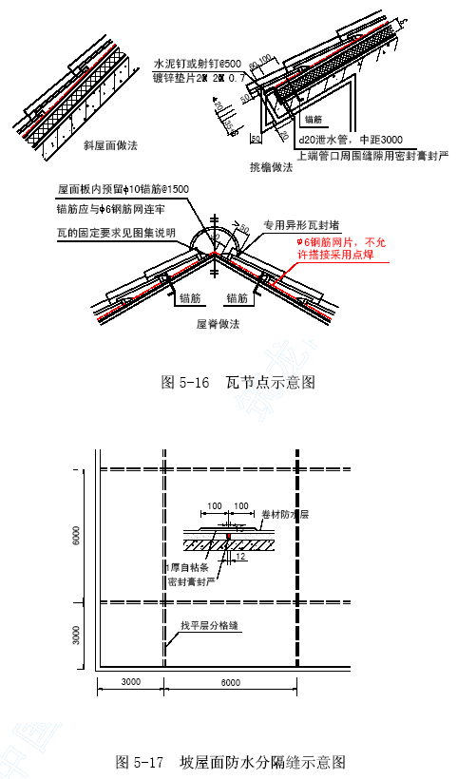

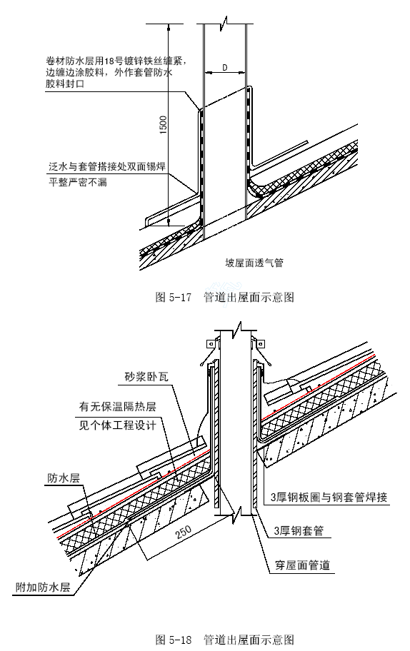
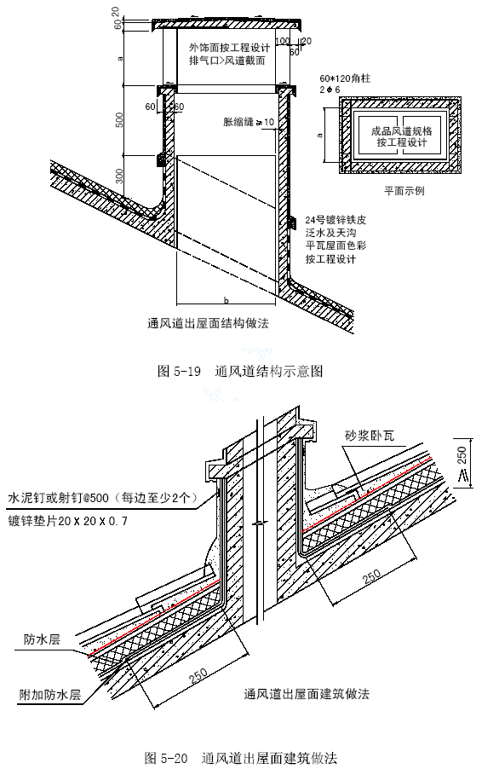
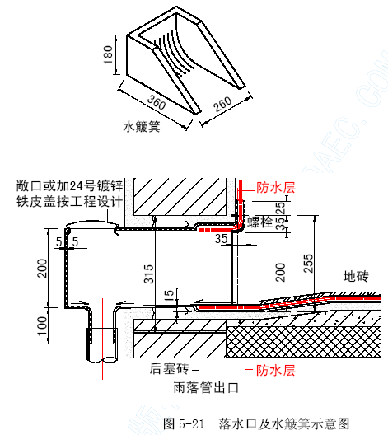

质量保证措施

建立质量保证体系
建立由执行经理领导、生产经理控制、质检员基层检查的三级管理系统，形成一个横向从土建、水电安装到各施工分包队伍，纵向从项目经理到生产班组的质量管理保证体系。
组长：
副组长：
组员：

严格执行质量标准
本项目按照《建筑安装工程质量检验评定统一标准》（GB50300-2001）和有关规范及作业标准进行验收评定。

项目的质量监督
项目经理部设质量检查员和专业责任工程师，负责对分承包方进行质量管理，监督分承包方质量保证体系的有效运行，按公司质量保证体系文件和项目质量计划制订切实可行的质量检查计划，并认真地付诸实施，定期对工程质量进行检查、评定，实现质量管理的全方位动态管理。

严格执行监理制度
在工序质量检查监督上必须经监理工程师检查认可后，方可进入下道工序施工。不合格者必须进行返工，经复检合格后方可继续下道工序施工。

严格执行样板间制度
在进行全面装修施工前，必须做好样板间，经建设单位、监理、设计、施工单位、质量监督站共同检查认可后，方可进行后续施工。

做好原材料、成品、半成品的质量控制
6.6.1 本项目的物资采购与供应均执行公司《物资采购程序》文件的有关规定，在经公司认证的合格分供方中选择，提高进场材料的进货质量和信誉保证。
6.6.2 进场物资的采购由技术部审核、审批；分包提出的材料需用计划，按所要求的数量、规格、要求进场时间由物资部办理有关委托事项，并要求有关合格分供方供货。
6.6.3 进入施工现场的物资材料，必须提供出厂合格证、材质证书和有关准用证等，由经理部物资部组织验证，必要时取样复试，须复试的材料，复试合格后方可使用，并在现场堆放时做出标识。如经验证或复试不合格，由物资部根据《不合格品控制程序》填报不合格品通知单，汇报、评审，按评审结果进行降低等级使用或退场处理。
6.6.4 凡进场的物资材料必须按照有关规范进行检查和试验。
6.6.5 工程所用材料、成品、半成品等，在厂家和检验报告确定或完成后，应及时向建设单位和监理单位申报，并经认可后方可签订供货合同，组织材料进场。

加强施工过程的质量控制
6.7.1 严格执行技术交底制度，由责任工程师根据施工方案、规范、工艺规程、项目质量计划的要求，对班组进行技术交底。
6.7.2 严格执行“三检”制，自检、互检由分包方技术负责人组织进行，分项工程交接检在经理部现场责任工程师主持下进行，交接双方签字认可，对有特殊要求和关键工序的，由专业责任工程师连续跟踪监控，并做好记录。
6.7.3 严格执行“三按”、“三检”、“一控”，即严格按图纸、按规范、按工艺标准和自检、互检、交接检制度，控制工序验收的一次合格率。

加强交叉作业的组织管理
特别是土建、水电安装与精装修之间的交叉配合，各专业应严格按施工进度计划表，按工艺流程进行施工作业。上道工序为下道工序创造条件，下道工序保证上道工序的成品不被破坏，并认真做好交接检，并定期召开各专业、各分包单位的协调会，做到统一行动，协调进行。

安全、文明施工及环保工程

建立安全生产保证体系
建立以执行经理为首，由现场经理、区域责任工程师、专业责任工程师和各专业分包单位等人员组成的安全管理体系。组长： 副组长： 组员：

强化安全生产制度
7.2.1 严格执行安全生产技术交底制度。根据安全措施要求和现场实际情况，责任工程师应向班组长进行有针对性、切实可行的书面安全交底，再由班组长向施工人员进行安全交底，各级安全交底工作必须完成书面的签认手续。
7.2.2 坚持周一安全活动制度。经理部每周一要组织全体工人进行安全生产教育，对上一周安全方面存在的问题进行总结分析，对本周的安全生产重点和注重事项作必要的交底，提高每个施工人员的安全防护意识，加强自身的安全防护。
7.2.3 对高大脚手架、特种架和大中小型机械设备的安装实行验收制度，凡不经验收的一律不得投入使用。
7.2.4 坚持班前检查制度。区域责任工程师必须督促和检查分承包方施工作业面和施工时的各项防护措施是否满足要求，对其检查并督促其按时完善。
7.2.5 坚持定期安全检查和安全隐患整改制度。经理部应每周组织一次安全检查，对查出的隐患定时间、定措施、定人员进行整改，并做好记录。
7.2.6 实行安全生产否决制度。任何操作人员对存在安全隐患和不安全因素的施工作业有权拒绝施工，专职安全管理人员对存在的不安全因素或隐患不及时整改者，可令其停工整顿。
7.2.7 持证上岗和事故报告制度。特殊工种操作人员必须持证上岗，严禁无证操作。现场一旦发现危及职工生命财产安全的险情，要立即停工，及时向上级汇报，以利及时采取措施排除险情。

安全生产保证措施
7.3.1 对安全生产设施进行必要的、合理的投入，重要的劳动保护用品（如安全帽、安全带、安全网）等必须购买定点厂家的认定合格产品。
7.3.2 在施工中，对薄弱的部位和环节，要确定安全管理的难点，分析其施工条件、特点、方法，预测安全防护的难点和事故隐患，确立管理点，制订预控措施。
7.3.3 对大中型机械设备从设备进场、检验、安装到日常操作要严加控制和管理，并定期复查，凡性能不符合安全生产要求的均不准使用，维修合格后方可继续使用。
7.3.4 制订完善的安全防护措施和标准，保证施工人员的安全。在各种特殊机械设备上要设明确的安全警示牌，提醒施工人员注意，加强警惕性。

安全生产措施标准
7.4.1 外装修双排外架，应严格按照《外架施工方案》中的有关规定执行，操作面满铺脚手板，不得留有空隙、探头板和飞跳板，并满设安全网，加设踢脚板。
7.4.2 楼内1.5m×1.5m 以上的水平洞口，四周必须设两道护身栏杆，并不低于1.2m，洞口支挂水平安全网。洞口较h，采用废旧钢筋焊接网片，进行封盖牢固。
7.4.3 对于电梯井、管井水平洞口，必须加设不低于1.2m 的防护门，加固井道等施工后应及时恢复原状。
7.4.4 楼梯间每层应装设低压照明灯具，并保证正常工作，在踏步板和休息板平台处必须设置两道牢固的安全护栏（在楼梯栏杆装设前施工）。
7.4.5 屋面作业时四周必须将外架马道做全封闭防护，各工序作业前做专门交底。
7.4.6 各工种进行上、下交叉作业时，不得在同一垂直方向上操作，下层操作者必须在上层可能影响的范围以外操作，否则应设置可靠的隔离防护措施。
7.4.7 脚手架在拆除时，应按顺序先上后下，从一侧到另一侧逐步拆除。拆除时，下方不得有其他操作人员，操作者应统一指挥、协调一致，并有专人监护，必要时加高级安全防护设施，定出安全警示区，施工期间任何人不得入内。
7.4.8 施工材料如：砖、水泥等不得大量堆放在结构楼板和外架上，堆放时高度不得超过1.5m，堆放要整齐稳固。
7.4.9 施工中使用的氧气、乙炔瓶等要远离明火，两者间距不得小于10m，并要避免阳光暴晒和碰撞，应设置专库存放，不得与其他材料混放。
7.4.10 施工的龙门架等必须经检验合格后方可使用，定期检查其保险、限位等安全装置的灵敏性、可靠性。
7.4.11 现场临电的安装、维护应有专职电工进行，其他任何人员不得拆改。配电箱、电焊机等用电设备必须经专职人员检查核实合格后方可使用，并有安全可靠的接零或接地保护。
7.4.12 高温季节施工，应加强施工人员的现场管理和工人自救的教育，防止高温中署、中毒现象。
7.4.13 屋面防护措施如图7-1。
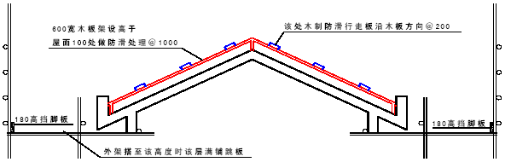
图7-1 坡屋面安全防护示意图（单位：mm）

施工现场的材料管理
7.5.1 因本项目地处崇文区，现场场地狭窄，要求组织施工材料的进场工作必须精心细致，科学安排，减少材料在现场的堆放时间。
7.5.2 材料进场后，根据施工平面布置图的不同分布区，分类码放整齐，不得乱堆乱放。
7.5.3 施工现场作业面的料具和剩余材料应及时清理回收，做到工完场清，提高材料的周转使用效率，减少损耗。

现场文明施工、环境保护
7.6.1 建立环境保护保证体系：建立以执行经理为首，由办公室、现场经理、区域责任工程师和各专业分包单位等人员组成的环境保护管理体系。组长： 副组长： 组员：
7.6.2 为减小施工时对附近居民生活的影响，将施工噪音降至最低，现场砂浆搅拌机、木工机械等设施工棚应降低噪音。
7.6.3 装修施工阶段，施工设置垃圾集中堆放区，以利于统一外运和及时外运。
7.6.4 施工现场及场外临街道路，设专人每天洒水。进出现场的车辆禁止鸣笛，出场前进行清扫、冲洗。
7.6.5 施工现场的宿舍和食堂进行统一管理，设饮水器、洗碗池等，由专人进行管理， 剩饭菜不得随意乱倒，减少对环境的污染，提高卫生水平。

现场消防管理
7.7.1 施工现场内严格按施工组织设计的要求设置消火栓，在材料仓库、宿舍、食堂等处留设足够的灭火器。
7.7.2 各种施工材料必须按规定位置码放，不得占用道路。同时在消火栓周围3m 内不得堆放任何物料。
7.7.3 施工现场坚持用火审批制度，从事电、气焊作业者必须先申请用火证，并证实用火点周围无易燃、易爆物品，准备专门灭火措施后方可批准使用。
7.7.4 易燃、易爆材料必须有专库存放，不得堆放在建筑物内，并指定专人管理。

雨期施工措施
（1） 雨期施工前，要认真组织有关人员分析雨期施工生产计划，根据雨期施工项目，编制雨期施工措施，所需材料要在雨期施工前准备好。
（2）成立防汛领导小组，制定防汛计划和紧急预案措施。
防汛抢险小组名单：
组长：
副组长：
组员：
（3）夜间设专职的值班人员，保证昼夜有人值班并做好值班记录。同时，设天气预报员， 负责收听和发布天气情况。
（4）做好施工人员的雨期施工培训工作， 组织相关人员进行一次施工现场准备工作的全面检查，包括临时设施、临电、机械设备等项工作。
（5）检查施工现场及生产生活基地的排水设施，疏通各种排水渠道，清理雨水排水口，保证雨天排水通畅。
（6） 水泥全部存入仓库，没有仓库的要搭设专门的棚子，保证不漏、不潮，下面应架空通风，四周设排水沟，避免积水。现场可充分利用结构首层堆放材料。
（7）砂、石料要有足够的储备，以保证工程的顺利进行。场地四周设有排水出路，防止淤泥渗入。
（8）雨期前，对现场配电箱、闸箱、电缆临时支架等仔细检查，需加固的及时加固，缺盖、罩、门的及时补齐，确保用电安全。
（9）加强天气预报工作，防止暴雨突然袭击，合理安排每日的工作。
（10）现场临时排水管道均要提前疏通，并定期清理。

